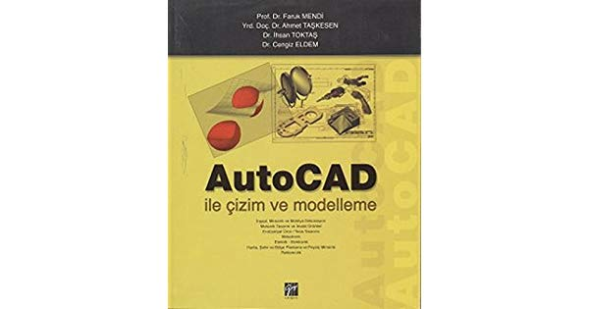

**ÖNSÖZ**

Yaşamakta olduğumuz bilgi çağında, Makine, İnşaat, Mimarlık, Mobilya-Dekorasyon, Endüstriyel Ürün Tasarımı vb. alanlarda; tasarım, çizim, imalat, modelleme, bilgi depolama gibi faaliyetlerin tümü, bilgisayar programları vasıtasıyla gerçekleştirilmektedir. Bunlar her geçen gün çeşitlenmekte ve günümüz ihtiyaçlarına göre geliştirilmektedir. Bu yazılımlardan bir tanesi de AutoCAD programıdır.

Bu kitap, AutoCAD programının en son versiyonuna göre, tüm yenilikleri içerecek şekilde yazılmıştır. Kitabın hazırlanmasında ana strateji; komutların, okuyucunun en kısa sürede ve en kolay şekilde anlamasına ve uygulamasına yönelik olmuştur. Örnek uygulamalarda, uygulamanın başlangıcından bitimine kadar her işlem basamağının açıklanması, her basamak için ayrı ayrı şekil çizilerek, sürecin kullanıcılar tarafından daha kolay anlaşılması sağlanmıştır. Uygulanmış örneklerden ayrı olarak, kullanıcının bilgisini pekiştirmesi için bol miktarda ödev uygulamalara yer verilmiştir.**İÇİNDEKİLER**

1. Giriş

2. Çizim Komutları

3. Tarama

4.Katmanlar

5. Ölçülendirme

6. 2B Çizim

7. 3B Çizim